Automatizační cvičení

|  |  |  |  |  |
| --- | --- | --- | --- | --- |
| **A4** | 101. PLC – Logické ovládání | | | |
| Tenk Jakub | |  | 1/5 | Známka: |
| 6. 10. 2021 | | 13. 10. 2021 |  | Odevzdáno: |

Zadání:

Navrhněte program pro ovládání výstupů PLC dle zadání. V programu použijte kontaktní logiku s případnou minimalizací složitějších funkcí.

Stisk I0.0 = start Q0.1 a Q0.2 pokud není zapnut Q0.3

Stisk I0.1 = stop všeho kdykoliv okamžitě

Stisk I0.2 = start Q0.1 a Q0.3 pokud není zapnut Q0.2

Stisk I0.3 = buď start Q0.4 pokud je zapnut Q0.2

nebo start Q0.5 pokud je zapnut Q0.3

Stisk I0.4 = start Q0.0 pokud je buď zapnut Q0.2 a přitom není zapnut Q0.4

nebo je zapnut Q0.3 a přitom není zapnut Q0.5

Postup:

1. Navržení programu dle zadání
2. Sestavení programu v programu MicroWin
3. Kompilace a nahrání programu do PLC
4. Otestování a následné odladění.

Tabulka použitých proměnných:

|  |  |  |  |
| --- | --- | --- | --- |
| Vstup | Význam | Výstup | Význam |
| %I0.0 | Tlačítko 1 | %Q0.0 | Signalizace 1 |
| %I0.1 | Tlačítko 2 | %Q0.1 | Signalizace 2 |
| %I0.2 | Tlačítko 3 | %Q0.2 | Signalizace 3 |
| %I0.3 | Tlačítko 4 | %Q0.3 | Signalizace 4 |
| %I0.4 | Tlačítko 5 | %Q0.4 | Signalizace 5 |
|  | | %Q0.5 | Signalizace 6 |

Schéma zapojení pracoviště (situační / ideové schéma):

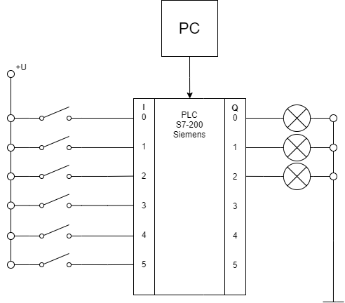

Výpis programu:

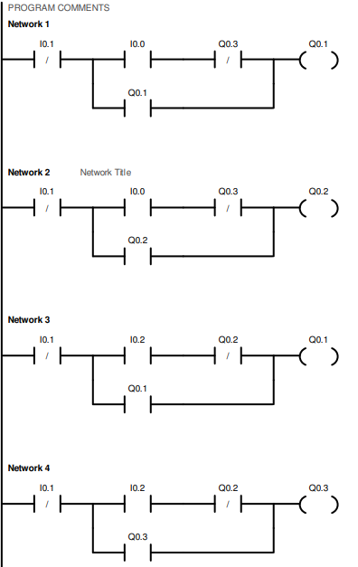

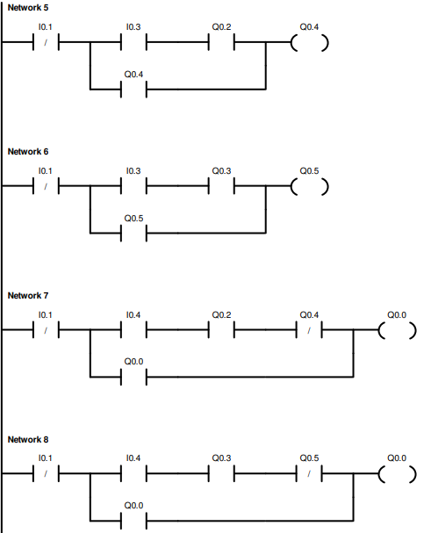

Závěr:

Program funguje dle zadání. Díky znalostí z teoretické výuky jsem neměl problém se rychle s pracovištěm seznámit a bez problému zpracovat úlohu.